Заклад Дошкільної освіти ( ясла- садок) №1 «Дзвіночок»
Сарненської міської ради

Консультація для батьків

Ігри з малюком на природі

Підготувала і провела
вихователь: Мельник Ю.С.

м.Сарни – 2021р.

У наш час діти дуже мало проводять часу на свіжому повітрі. Вони віддають перевагу гаджетам та іграм у приміщенні, вважаючи їх більш привабливими, ніж прогулянки та ігри на вулиці.
Але постійне сидіння (за партою, за комп’ютером чи з телефоном) та перебування в закритих приміщеннях негативно позначається на здоров’ї дитини (як зараз, так і в майбутньому). Крім того, небажання дітей гуляти на вулиці часто призводить до конфліктів і погіршення стосунків з батьками.
Як же запобігти цьому й перетворити прогулянку на одне з улюблених занять? Розбираємося разом.
Чому так важливо гуляти з дитиною?
Насамперед варто зрозуміти, чому прогулянки є обов’язковою складовою режиму дитини. Та й не лише дитини: дорослим також необхідно гуляти хоча б 30 хвилин щодня. Адже під час прогулянки ми:
1) дихаємо свіжим повітрям ( на вулиці повітря, без сумніву, чистіше, ніж у звичайній квартирі);
2) очищуємо легені від домашнього пилу, алергенів, бактерій та інших шкідливих часток, прихованих від наших очей;
3) отримуємо життєво важливий вітамін D (особливо необхідний для повноцінного розвитку організму, що росте);
4) активізуємо обмінні процеси і покращуємо роботу всього організму;
5) стимулюємо фізичну активність, що сприяє зміцненню імунітету і серцево-судинної системи;
- Регулярні прогулянки роблять організм дитини більш стійким в боротьбі з різними захворюваннями.
6) розвиваємо координацію, реакцію і тренуємо очі, запобігаючи проблемам із зором.
- Так, численні дослідження доводять: міопія (короткозорість) прогресує повільніше в тих дітей, які частіше бувають на свіжому повітрі. Спеціалісти припускають, що цьому сприяє природне освітлення та можливість дивитися на об’єкти вдалині.
7) Крім того, виходячи щодня на прогулянку, ми запобігаємо безсонню. Діти, які за будь-якої погоди гуляють, сплять набагато краще і якість їхнього сну значно вища, що сприяє кращому відновленню організму.
Як ми бачимо, для фізичного розвитку прогулянка є дуже важливою. А яка її психологічна цінність?
Психологи запевняють, що прогулянка є також потужним засобом психічного розвитку дитини. Під час неї дитина може вийти за межі звичного, відкрити нове, отримати індивідуальний досвід — відчути, спробувати, доторкнутися до того, що її оточує.
Так, практичний психолог Віра Посохова зазначає, що під час прогулянки дитина пізнає себе та довкілля, зокрема:
- отримує різноманітні відчуття та емоції від того, що вона почула, побачила, створила власноруч, відтворила під час гри;
- розширює знання та досвід (запам’ятовує те, що привернуло її увагу чи змусило замислитися);
- розкриває творчий потенціал — уява та фантазія дитини активізуються, коли вона будує замки із піску, малює на асфальті чи вигадує нові ігри.
А ще кожна прогулянка зумовлює естетичні переживання від того, що дитина споглядає красу навколишнього світу. У парку чи у дворі дитина має змогу спостерігати за явищами природи, помічати гру світла й тіні, відчувати аромат квітів та насолоджуватися співом пташок.
Що батькам потрібно робити, аби прогулянка була цікавою та пізнавальною для дитини?
Те, що гуляти дуже корисно для дітей, ми вже з’ясували. А як же зацікавити дитину, зробити щоденні гуляння на вулиці захопливим заняттям, а не рутинним обов’язком, що швидко набридає?
Спеціалісти рекомендують батькам під час прогулянки з дитиною дотримуватися таких порад:
1. Обговорювати побачене на вулиці
Під час прогулянок розмовляйте з дитиною про те, що вас оточує, обговорюйте з нею сезонні зміни в природі, спостерігаючи за рослинами, тваринами.
- «Дивись, он там іде будівництво. Бачиш будівельників на даху?»;
- «Он ворона знайшла горішок і понесла до гнізда».
Коли ви перераховуєте об’єкти, які зустрічаються вам на шляху, дитина їх запам’ятовує й розвиває свій словниковий запас.
2. Звертати увагу на відчуття
Під час прогулянок допоможіть дитині помічати деталі й відчуття, коментуйте те, що ви бачите, чуєте, відчуваєте: «Я чую, як співають птахи», «Ой, який приємний аромат!», «Відчуваю на собі подих вітру» тощо.
Не забороняйте малюкам брати в руки камінчики, палички, листочки, мох, шматочки кори. Заохочуйте дитину ділитися своїми враженнями, не поспішайте і не квапте її.
- Можете запропонувати поводити пальчиками і долонькою по стовбурах дерев. У кожного з них різна кора, а, отже, й тактильні відчуття будуть різними.
3. Уникати гіперопіки
На дитячому майданчику часто можна почути від татусів та матусь численні заборони та застереження: «Обережно!», «Не чіпай!», «Упадеш!», «Не бігай!», «Ти ще маленький, щоб спускатися з цієї гірки». Без сумніву, безпека дитини для батьків стоїть на першому місці. Але як ви гадаєте, чи зможе дитина в таких умовах вивчати світ чи розкривати свої фізичні можливості? Навряд чи.
Тож завдання дорослих — знайти «золоту середину»: давати дитині змогу почуватися в безпеці й водночас уникати гіперопіки — допомагати, підтримувати, включатися в потрібний момент.
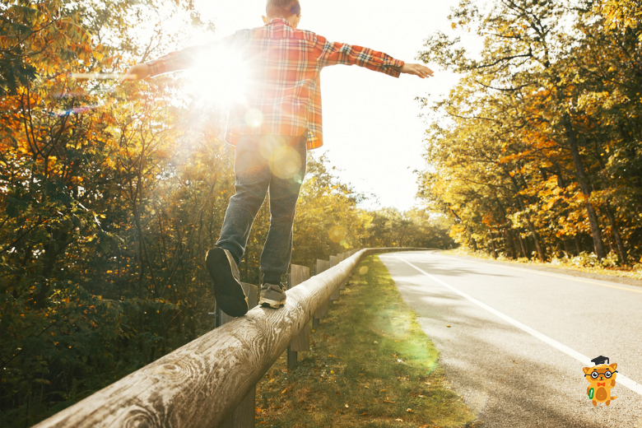
4. Ставити запитання
Гуляючи, запитуйте в дитини її думку, враження від побаченого, стимулюйте пізнавальний інтерес:
- «Як ти думаєш, щойно проїхав вантажний потяг чи пасажирський?»;
- «Ми бачили дві квітки, потім ще три. Скільки всього?»
- «Як ти гадаєш, чому цей магазин зачинено по понеділках?».
Ставлячи запитання, вчіть малюка прогнозувати: «Як ти думаєш, скільки літаків ми сьогодні побачимо?». Це сприятиме мовленнєвому й інтелектуальному розвитку дитини та покращить навички вирішення завдань.
5. Планувати приємні сюрпризи
Заплануйте несподівані зупинки під час прогулянки: купіть фрукти на ринку, покатайтесь на каруселі в парку або влаштуйте пікнік на лавці. Такі приємні сюрпризи додадуть вашій прогулянці позитивних емоцій.
6. Відповідати на запитання малюків
Допитливі діти зазвичай ставлять дорослим багато запитань:
- Чому сонце світить?
- Чому трава зелена, а не червона?
- Куди летять птахи?
- Звідки з’являються хмари?
- Хто побудував будинок навпроти?
Звісно, не на всі ці запитання можна легко і швидко знайти відповідь. Та часом дорослі не відповідають, думаючи, що дитина не здатна поки зрозуміти складні речі, тож обривають її запитання фразами на кшталт «Підростеш — дізнаєшся». І тим самим ставлять малюка в глухий кут, адже його потреба у знаннях не задовольняється.
- Психолог Таміла Насирова з цього приводу зазначає: «Здивую, але діти здатні зрозуміти більше, ніж нам здається. Головне — почати щось розповідати. Якщо ж ви справді чогось не знаєте, завжди можете дізнатися це разом із дитиною, зазирнувши в енциклопедію або „гугл“. Тоді з вашої дитини виросте розумна, ерудована людина. Якщо обриватимете запитання, дитина перетвориться на дорослого із заниженою самооцінкою та пригніченим інтересом до оточуючого світу».
7. Вчити дитину орієнтуватися в місті
Під час прогулянок навчіть дитину орієнтуватися в міському просторі. Зайдіть на пошту, в кав’ярню, у бібліотеку або книжковий магазин.
- Поясніть, що на зелене світло світлофора можна переходити вулицю, а на червоне — ні. Розкажіть, що вивіска «Перукарня» означає місце, де можна постригтися. Гуляючи біля фонтанів, поясніть, що влітку вони працюють, а взимку — ні.
8. Розважатися
Не забувайте, що ви гуляєте з дитиною, а їй властиво бавитися. Спробуйте поглянути на світ її очима, пориньте хоч на деякий час у безтурботне дитинство. Вигадуйте цікаві ігри разом, жартуйте, співайте пісні. Дозволяйте дитині ходити по невисокому бордюру, зберігаючи рівновагу, бігати по калюжах, пустувати.
9. Тренувати пам’ять малюка
Якщо ви гуляєте однаковим маршрутом, дитина запам’ятовує деталі й наступного разу очікує побачити те ж саме. Стимулюйте її помічати зміни, навіть дрібні. Запитайте: «Ти помітив, що тут щось змінилось?».
- Діти полюбляють також спостерігати за будівництвом будинків, помічаючи, що змінилося за останній час: «Побудували дах», «Вчора було тільки два вікна засклено, а сьогодні — вісім».
10. Спільно грати з дитиною
Чимало батьків розглядають прогулянку як можливість поспілкуватися з іншими батьками чи погортати стрічку новин. Але психологи радять відкладати гаджети та розмови й більше часу на прогулянці перебувати в моменті з дитиною, долучатися до її ігор.
Дітям (особливо школярам та дошкільникам, які ходять до дитячого садка), зазвичай дуже бракує уваги заклопотаних батьків. Тож приділіть їм достатньо часу на прогулянці. Грайте з дитиною, спілкуйтеся з нею та навчайте бути щасливою.
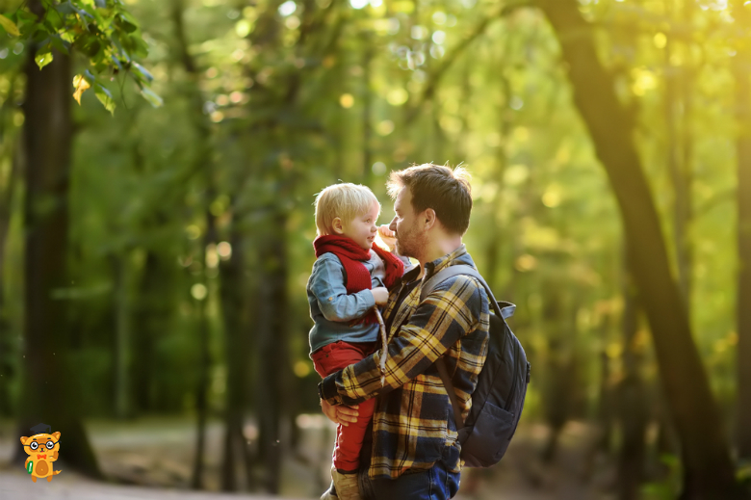
Які ігри можна запропонувати дитині під час прогулянки?
Ми підготували для вас декілька ігор, які допоможуть урізноманітнити ваші прогулянки:
1. «Послухай і скажи»
Запропонуйте дитині закрити очі, вслухатися в навколишні звуки й описати, що вона чує — шелест листя, розмови людей, шум автомобілів, спів птахів.
- Допомагайте малюкові формулювати речення повністю: «Я чую, що десь далеко сміються і грають діти».
Так дитина буде навчатися аналізувати свої відчуття і надавати їм словесної форми.
2. «Улюблений герой»
Уявляємо героя улюбленого мультфільму та вигадуємо йому завдання на прогулянці.
- «Оптимус Прайм наразі вирушає на завдання до магазину, а потім ми разом із ним підемо в ліс збирати квіти для принцеси (сестричці чи бабусі)!»
Така гра точно не залишить дитину байдужою і допоможе зробити важливі справи (придбати покупки чи оплатити квитанції в банку)
3. «Клумба в піску»
Звичні ігри в пісочниці можна також подати по-новому. Спробуйте зробити з дитиною в піску невеличку «клумбу», прикрасьте її камінчиками, вставте в пісок красиві листочки й гілочки, травичку. Фантазувати можна досхочу, дитячий автомобіль може підвозити камінчики, ляльки милуватимуться «квітами» тощо. Заохочуйте дитину розвивати уяву, вигадуючи сюжет гри.
4. «Захована іграшка»
Візьміть на прогулянку кілька іграшок (кубик, машинку, зайчика та м’ячик). Крейдою намалюйте клітинки і в кожній з них — схематично якусь одну іграшку. Потім попросить дитину заплющити очі та відвернутися, а самі сховайте предмети на невеликій відстані. Нехай вона шукає й розкладає по клітинках. Коли знайде всі, змініть ролі.
5. «Малюнки на асфальті»
За допомогою крейди можете створювати разом картини на асфальті. Мама, наприклад, розпочинає: малює коло, а потім каже: «Це — павук, спробуй домалювати йому лапки!». Або можна погратися в класики незвичної форми — намалювати равлика, пірамідку чи вежу.
6. «Загублені листочки»
Зірвіть (а восени — зберіть) листочки з різних дерев і давайте дитині їх по черзі, щоб вона шукала, на якому дереві вони ростуть. Не забудьте, похвалити дитину, коли вона впорається із завданням і розповісти їй про знайдені дерева.
7. «Омріяна калюжа»
Після дощу прогулянку також можна зробити цікавою. Взувайте чобітки — й гайда по калюжах! Пускайте по струмочках палички, уявляйте, що це кораблики, або зробіть їх із паперу. А ще прогулянки після дощу — це дуже корисно, адже свіже повітря зволожується, стає м’якшим та чистішим.
8. «Шукаю-шукаю...»
Загадайте дитині слово з предметів, що знаходяться поблизу, і назвіть його першу букву, кажучи «Шукаю-шукаю, відшукати хочу щось на букву...» д «". Дитина має озирнутися і назвати об’єкти на цю букву в зоні видимості. Наприклад, «Це дерево?», «Це дитячий садок?» тощо. Коли вона вгадає, то стане ведучим.
- За допомогою такої гри дитина вчиться розбирати слова на літери та уважно аналізувати навколишнє середовище.
9. «На що схожі хмаринки»
Коли будете гуляти в хмарну погоду, пофантазуйте разом, на що ж схожі хмари над вами. Запропонуйте дитині розповісти, що вони їй нагадують, показати їхні окремі частини, скласти історію. Така гра чудово розвиває уяву і образне мислення.
10. «Дослідники»
Для різноманітності можна провести разом з малюком декілька експериментів: наприклад, показати, як мурахи поспішають на солодке або перевірити, на що перетворюються на морозі мильні бульбашки.
Головне — пам’ятайте про те, що вам під силу перетворити звичайну прогулянку на справжню пригоду, повторення якої дитина чекатиме з нетерпінням.

